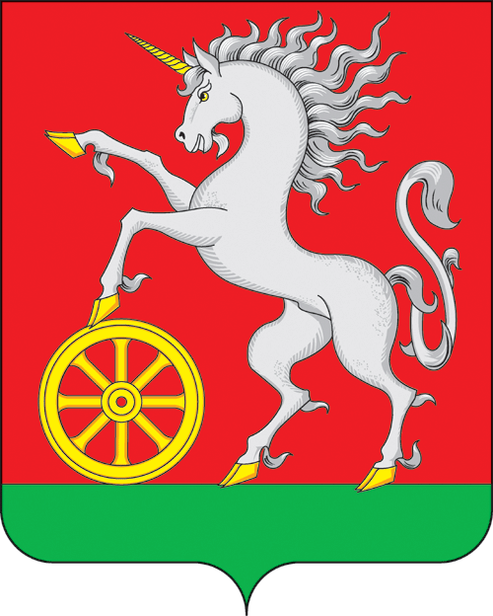

АДМИНИСТРАЦИЯ ГОРОДА БОГОТОЛА
Красноярского края

ПОСТАНОВЛЕНИЕ

« 27 » ___02___2023 г. г. Боготол № 0157-п

О внесении изменений в постановление администрации города Боготола от 24.12.2012 № 1779-п «О комиссии по делам несовершеннолетних и защите их прав в городе Боготоле»

В соответствии с Кодексом Российской Федерации об административных правонарушениях, Федеральным законом от 24.06.1999 № 120-ФЗ «Об основах системы профилактики безнадзорности и правонарушений несовершеннолетних», Законом Красноярского края от 31.10.2002 № 4-608 «О системе профилактики безнадзорности и правонарушений несовершеннолетних», Законом Красноярского края от 26.12.2006 № 21-5589 «О наделении органов местного самоуправления муниципальных районов и городских округов края государственными полномочиями по созданию и обеспечению деятельности комиссий по делам несовершеннолетних и защите их прав, в связи с кадровыми изменениями в учреждениях системы профилактики безнадзорности и правонарушений несовершеннолетних», руководствуясь п. 10 ст. 41, ст. 71, ст. 72, ст. 73 Устава городского округа город Боготол Красноярского края, ПОСТАНОВЛЯЮ:
1. Внести в постановление администрации города Боготола от 24.12.2012 № 1779-п «О комиссии по делам несовершеннолетних и защите их прав города Боготола» следующие изменения:
1.1. Приложение № 1 к постановлению изложить в новой редакции согласно приложению к настоящему постановлению.
2. Разместить настоящее постановление на официальном сайте администрации города Боготола www.bogotolcity.ru в сети Интернет и опубликовать в официальном печатном издании газете «Земля боготольская».
3. Контроль за исполнением настоящего постановления возложить на заместителя Главы города Боготола по социальным вопросам.
4. Постановление вступает в силу со дня его принятия.

Глава города Боготола Е.М. Деменкова

Николаева Лариса Петровна
6-34-48
21 экз.
Приложение
к постановлению администрации
города Боготола
от « 27 » 02 2023 г. № 0157-п

СОСТАВ КОМИССИИ
по делам несовершеннолетних и защите их прав
города Боготола

Николаева  Лариса Петровна | - заместитель Главы города Боготола по  социальным вопросам, председатель  комиссии
Веде  Елена Федоровна | - заместитель начальника МКУ «Управление  образования города Боготола», заместитель  председателя комиссии
Лавренов  Денис Геннадьевич | - заместитель начальника полиции  МО МВД России «Боготольский»,  заместитель председателя комиссии
Бахур  Ирина Анатольевна | - главный специалист, обеспечивающий  деятельность комиссии по делам  несовершеннолетних и защите их прав  города Боготола, ответственный секретарь  комиссии
Члены комиссии:

Альтергот  Надежда Ивановна | - директор КГКУ «Центр занятости населения  города Боготола»
Борисенко  Дмитрий Анатольевич | - директор МБОУ СОШ № 2, депутат  Боготольского городского Совета депутатов  шестого созыва
Бэдэрэу  Екатерина Рашидовна | - начальник Боготольского  межмуниципального филиала ФКУ УИИ  ГУФСИН России по Красноярскому краю
Воробьев  Роман Витальевич | - и.о. начальника ОНД и ПР по Тюхтетскому  МО и Боготольскому району
Даниленко  Ольга Геннадьевна | - юрисконсульт МКУ «Управление  образования города Боготола
Константинова  Ольга Александровна | - заведующая детским отделением  поликлиники КГБУЗ «Боготольская  межрайонная больница»
Лазарева  Татьяна Викторовна | - начальника отдела культуры,  молодежной политики, спорта и туризма  администрации города Боготола
Павленко  Елена Сергеевна | - врач психиатр - нарколог КГБУЗ  «Боготольская межрайонная больница»
Павлова  Анастасия Александровна | - заместитель директора КГБУ СО  КЦСОН «Надежда»
Снопкова  Алена Петровна | - начальник отдела предоставления  мер социальной поддержки ТО КГКУ  «Управление социальной защиты населения»  по городу Боготолу и Боготольскому району
Трипук  Юрий Петрович | - инспектор ПДН ЛПП на ст. Боготол  ЛО МВД России на ст. Ачинск  (по согласованию)
Федорович  Елена Николаевна | - начальник отдела по опеке и попечительству  администрации города Боготола
Фурсеева  Ольга Андреевна | - заместитель начальника ОУУПиДН,  начальник ПДН МО МВД России  «Боготольский»
Хохлова  Светлана Федоровна | - Представитель Уполномоченного по  правам ребенка в Красноярском крае  по городу Боготолу  (по согласованию)
представитель  МБУ «Молодежный центр» города Боготола | - по согласованию

